U盘升级底层和组态
定义：把组态下载到U盘，用U盘给触摸屏升级底层和组态
声明：U盘升级只针对SUP系列的产品，对其他系列暂不支持U盘升级。因为我们使用的文件系统是FAT32，所以U盘的文件系统也应该是FAT32。如果U盘是其他格式的文件系统，可以格式化后重新选择文件系统
一、查看U盘文件系统：
1、把U盘插到电脑上，可在电脑上看到U盘的磁盘
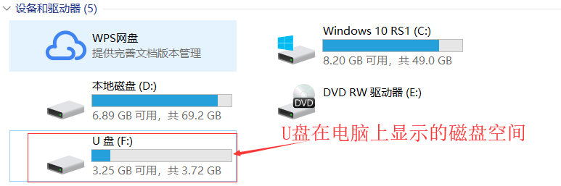

2、选中U盘磁盘空间，点击右键查看U盘属性，在常规中可以看到U盘的信息
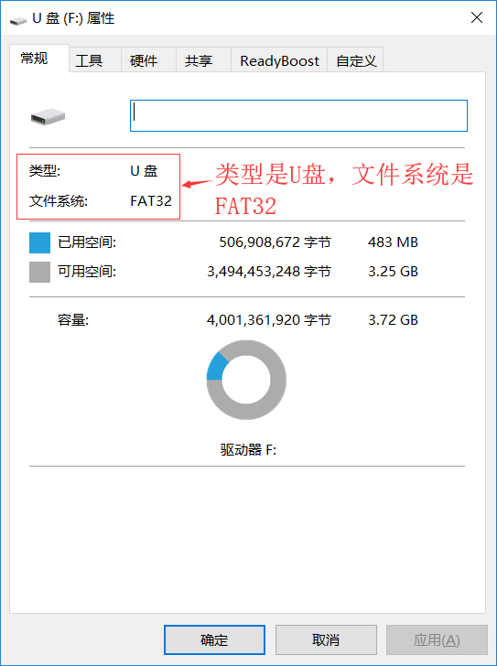
- 如果U盘的文件系统不是FAT32，可选中U盘，右键格式化，如下图
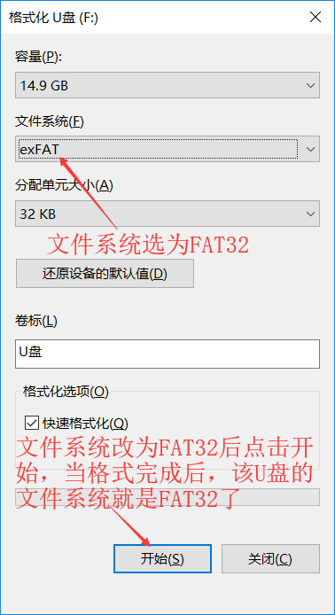
二、U盘升级步骤：
（1）首先把做好的组态进行编译，编译成功后会弹出下载框
（2）编译完成后，选择“下载到U盘”选项，找到U盘在电脑的路径，然后点击“下载按钮”
（注意事项：文件必须下载到U盘根目录，不然HMI无法找到升级文件）
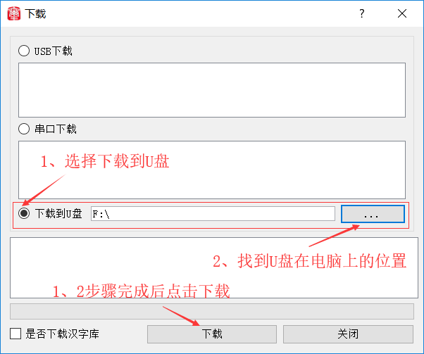
（3）下载完成后，在电脑上找到U盘，可以看到在U盘中生成了compile文件夹
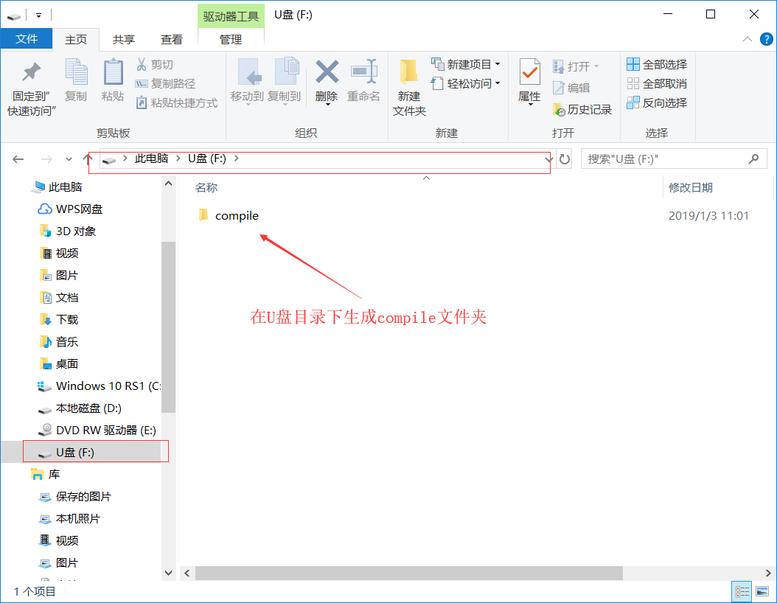
（4）将HMI断电，拨码开关2拨到ON，再把U盘从电脑上拨出，插到HMI上，如下图所示，
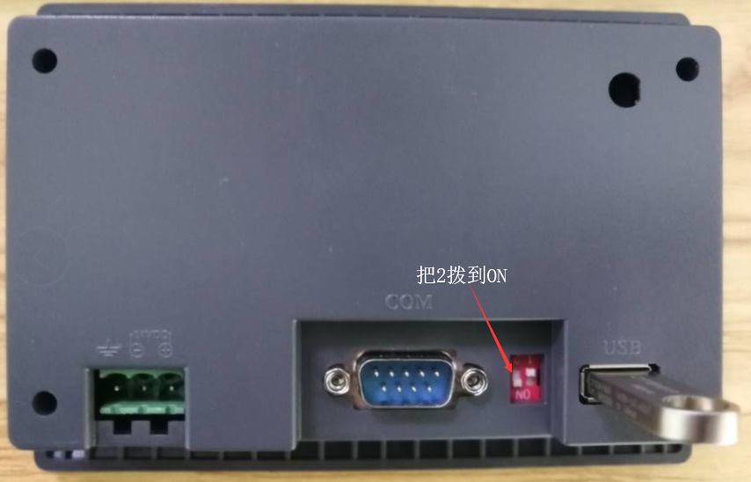
（5）重新上电，会在界面弹出升级底层和升级组态选项框，按需要进行选择即可，第一个选项是升级底层，第二个选项是升级组态，在升级完成后，HMI会自动进行重启。
（注意：升级过程中不能断电或者有其他动作！！）
